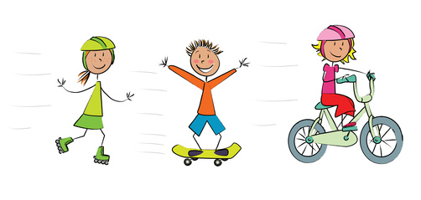
«Ответственность родителей за последствия приобретения своим детям технических средств передвижения (роликовые коньки, самокаты, велосипеды)»
Правила безопасного катания на роликах, велосипедах, самокатах.
Уважаемые родители!
Ежегодно сотни детей и подростков попадают под колеса автомобилей, почти в 20% случаев дорожно-транспортное происшествие заканчивается летальным исходом. Это касается как пешеходов, так и велосипедистов, скейтбордистов, роллеров… Чтобы обезопасить юных участников дорожного движения, в качестве профилактики детского дорожно-транспортного травматизма следует предпринять соответствующие меры.
Прежде чем разрешить ребёнку кататься на велосипеде, скейте, роликовых коньках, самостоятельно проинструктируйте их о Правилах дорожного движения и правилах поведения на улицах и дорогах. Убедитесь, что ребёнок способен самостоятельно ездить на велосипеде, самостоятельно контролируйте, как он ездит и где. Четко определите для ребенка места, где он может играть (парк, площадки для игр, безопасные дворы, стадионы и т.д.) и места, где играть нельзя, а надо быть особенно внимательным (тротуары, пешеходные переходы, проезжая часть).

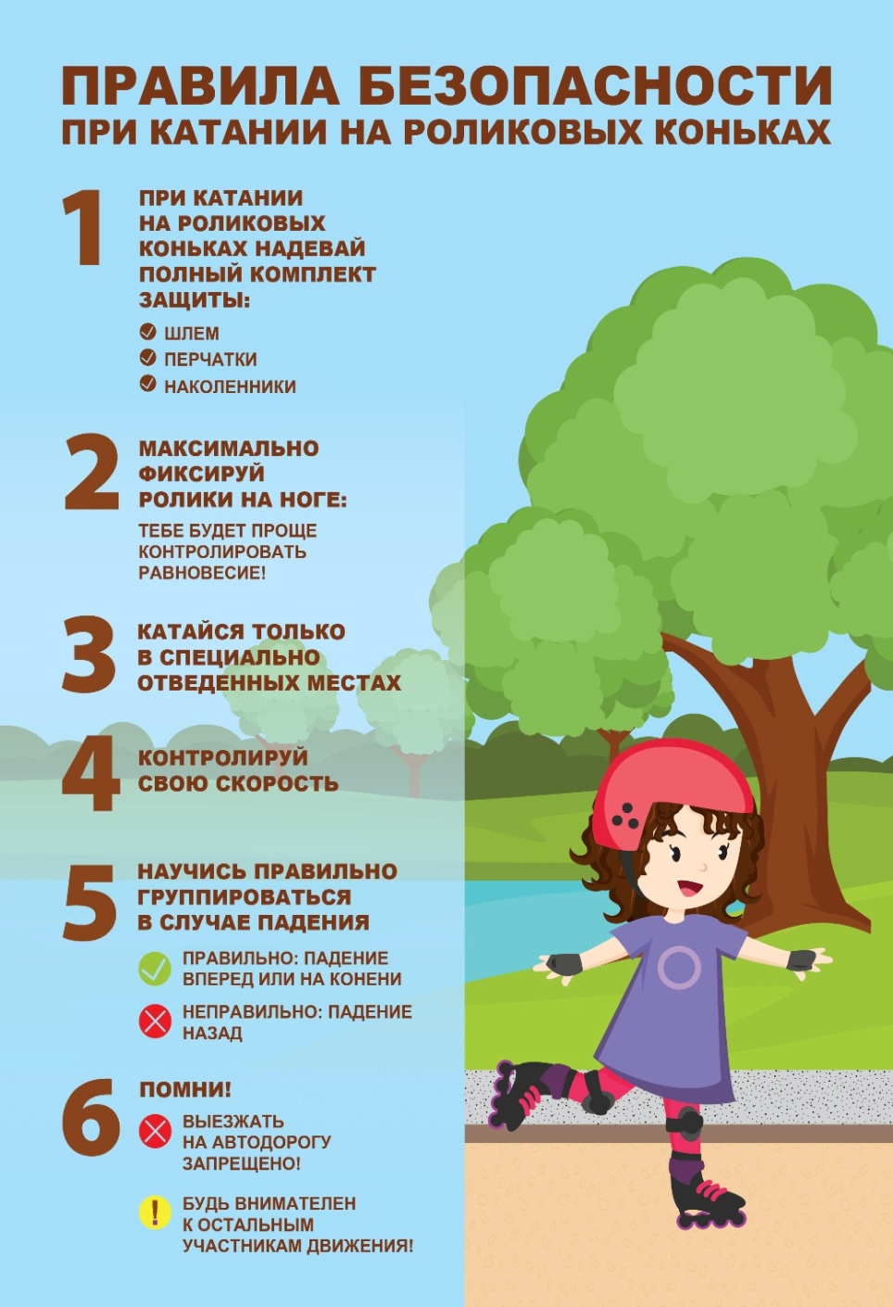
Как кататься на роликах, самые главные правила:
- Контролируйте скорость и движения. Помните, что на высоких скоростях с роликами справиться сложнее, чем с велосипедом, поскольку тормоза, как таковые, на них отсутствуют. Если ребёнок еще не совсем освоился с торможением и сбрасыванием скорости, то лучше катиться в горку, чем с горки. А еще лучше, найти ровную площадку и научиться тормозить на роликах.
- Правильное падение. В отличие от скейтборда, где падение вперед крайне нежелательно, на роликовых коньках все как раз наоборот. Дело в том, что вперед удобнее падать, и на это рассчитана вся защитная экипировка. Главное правило падения -это не падать на прямые руки. Падение же назад представляет большую опасность для детского организма, а именно для позвоночника и затылка.
- Наклон тела. Ребёнку при катании на роликах очень важно всегда чуть наклоняться вперед. При потере равновесия, соблюдая это правило, он спровоцирует правильное падение — вперед.
- Ноги всегда полусогнуты и работают как амортизаторы. Основная функция согнутых ног — это контроль хода роликов и правильное позиционирование центра тяжести, что помогает избежать заваливания тела в стороны.
- Одна нога всегда на полролика впереди другой. Такая позиция позволяет грамотно распределить центр тяжести и выполняет следующие функции: позволяет удерживать равновесие, избегая заваливания вперед и опрокидывания назад, за счет увеличенной устойчивости помогает избежать падения от попадания посторонних предметов под «ведущее» колесо одного из роликов.
- Аккуратно застегивайте ролики. Лучше всего затягивать ролики на максимум, чтобы они прочно держали ногу, но при этом не давили. Таким образом, ролик становится продолжением ноги, разгружаются некоторые виды мышц, и ребёнку будет проще контролировать равновесие и совершать маневры.
- Соблюдайте осторожность на мокром асфальте.
- Двигаясь по дороге рядом с машинами, велосипедистами, пешеходами и прочими участниками дорожного движения, важно осознавать, что скорость и манера прохождения препятствий в дорожных условиях у всех будет разная. Соответственно заранее нужно просчитать свою траекторию движения с учетом возможного поведения «соседей по улице» или их внезапного появления на проезжей части.

Правила безопасного катания на велосипедах.
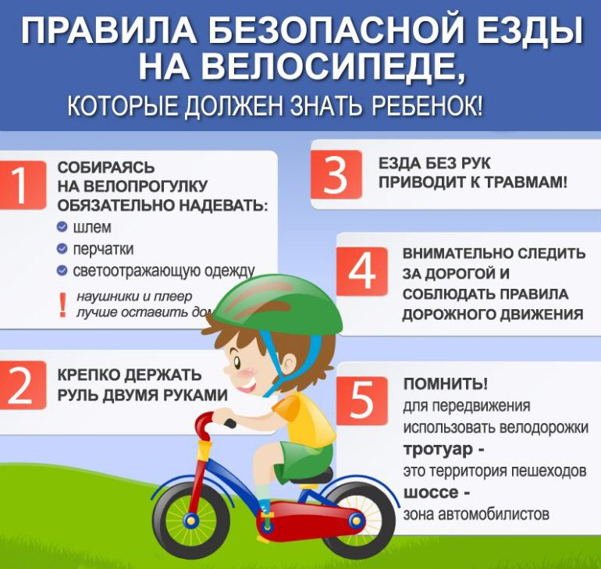
Велосипед — друг, хорошо знакомый с детства. Что может быть проще? Умеешь ездить - садись и езжай! Так и есть, только следует помнить, что велосипед — это, прежде всего, транспортное средство, при использовании которого обязательно соблюдать правила эксплуатации и поведения на дороге. Халатность и попустительство может привести к травмам, или, даже, печальному исходу.
Знания о безопасной езде на велосипеде ребенка в 2-14 лет.
С самых ранних лет ребенок должен иметь первые познания правил дорожного движения. Они должны состоять из нехитрых постулатов:
- объезжать движущиеся объекты (людей, животных, других участников движения);
- замедлять движение на поворотах и при маневрах, когда совершается объезд недвижимых преград на пути (деревья, лавочки и пр.);
- избегать выезда на проезжую часть;
- объезжать ямы, лужи, канализационные люки;
- переходить дорогу только в сопровождении взрослых, обязательно спешившись.

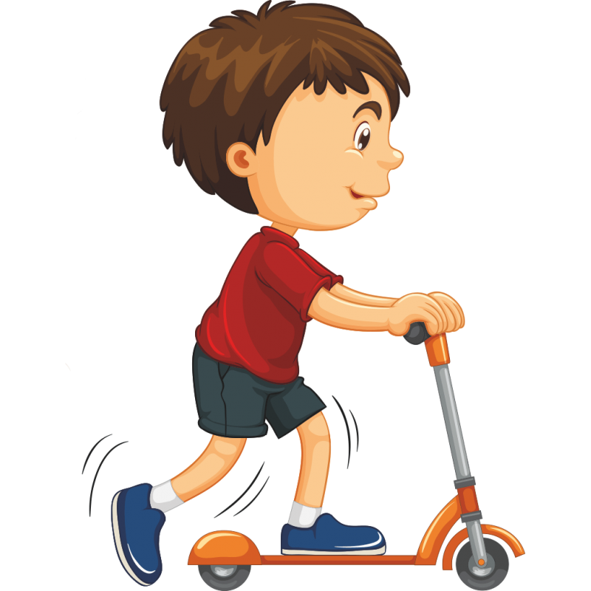
Правила безопасного катания на самокате.
- Прежде всего, нужно объяснить ребёнку, где можно кататься, а где нельзя, напомнить о правилах дорожного движения: не выезжать на проезжую часть, смотреть по сторонам.
- Расскажите ребенку, что может стать препятствием для самоката, почему важно объезжать ямы, камни, торчащие из земли коряги и пр.
- Желательно предостеречь ребенка от возможных падений и травм — надеть шлем, наколенники, налокотники, перчатки. Не всегда, конечно, удастся бежать впереди и стелить соломку, но, хотя бы гипотетически, обезопасить неопытного каскадера стоит. Существует много приемов катания на самокате, но всему свое время.
Прежде чем лихачить, нужно освоить азы. Начинаем от простого к сложному.
- Учимся падать. Сначала падаем на колени, потом на локти, на ладони. Можно отработать это упражнение без самоката (дома на ковре), а затем и на нем (эти навыки пригодятся при обучении езде на велосипеде).
- Определяем место проведения тренировки. Для начала подойдет квартира. Первое время, чтобы ребенок не потерял равновесие и не упал, подстраховывайте его. Беремся за ручки руля обеими руками, одну ногу ставим на платформу, второй отталкиваемся от земли.
С чего начинать тренировки?
- Начинаем передвижение прямо. Определяем толчковую ногу (это мы увидим по тому, какой ногой ребенок чаще пытается оттолкнуться). «Правильная» нога на первых порах — первый успех, первые победы и задор. Ребенок-левша быстрее освоит катание с левой ноги, а правше будет удобнее отталкиваться правой. При движении смотрим вперед, чтобы заранее увидеть препятствия или ухабы и объехать их. Периодически меняем толчковую ногу для того, чтобы нагрузка на мышцы распределялась равномерно.
- Повороты. Двигаясь вперед, при необходимости повернуть налево, выезжаем к правому краю дорожки, отталкиваемся левой ногой, поворачиваем руль влево. При необходимости повернуть направо, выезжаем к левому краю дорожки, отталкиваемся правой ногой, поворачиваем руль направо.
- Катание по кругу. Повороты направо и налево хорошо закрепить, выполняя более сложное упражнение — катание по кругу то в одну сторону, то в другую. Если ваш ребенок мал и плохо знает, где право и где лево, эти нехитрые упражнения позволят легко и непринужденно запомнить.
- Катание по сложной траектории. После освоения простых способов передвижения на самокате, можно предложить ребенку выполнить более сложные упражнения: езда зигзагом (змейкой), объезд фишек-препятствий. В роли «фишек» для объезда могут выступить и сами родители.
- Учимся тормозить. В некоторых моделях самокатов над задним колесом есть щиток, его можно использовать как тормоз, нажав на него толчковой ногой. В случае необходимости (препятствие на пути), с самоката легко спрыгнуть, но только на небольшой скорости. Здесь нам пригодятся наши навыки падения. А также, самокат можно просто какое-то время катить рядом, держа за руль одной рукой.
- Катание по дорожкам с разными покрытиями. Естественно, кататься на асфальтированной дорожке гораздо легче и я предлагаю усложнить задачу, как это было в нашем случае
- «Гонки». Кто быстрее: вы бегом или ребенок на самокате? А если малышей несколько, почему бы не устроить соревнование, начертив линию старта и взяв в руки секундомер?
- Вы должны быть терпеливы, ведь ваш ребенок мал и неопытен. Для каждого ребенка, особенно маленького, очень важна ваша похвала: за каждый маленький успех хвалите своего героя. Ведь сколько положительных эмоций он может испытать не от катания на самокате, а всего лишь от вашего признания. Ваша похвала для него — защита и поддержка в трудную минуту. А пока он маленький, вы для него — «центр вселенной» и доверяет он вам, и только вам.
